BEBE VIO GRANDIS, A ICÓNICA CAMPEÃ DE ESGRIMA, É A NOVA EMBAIXADORA INTERNACIONAL DE L’ORÉAL PARIS

A FÉNIX RENASCIDA

“A fénix pode viver, morrer, e arder e viver outra vez. A minha equipa acompanhou-me em todas as fases e desde o início. Viu cada passo onde vivi, morri, ardi e renasci.”
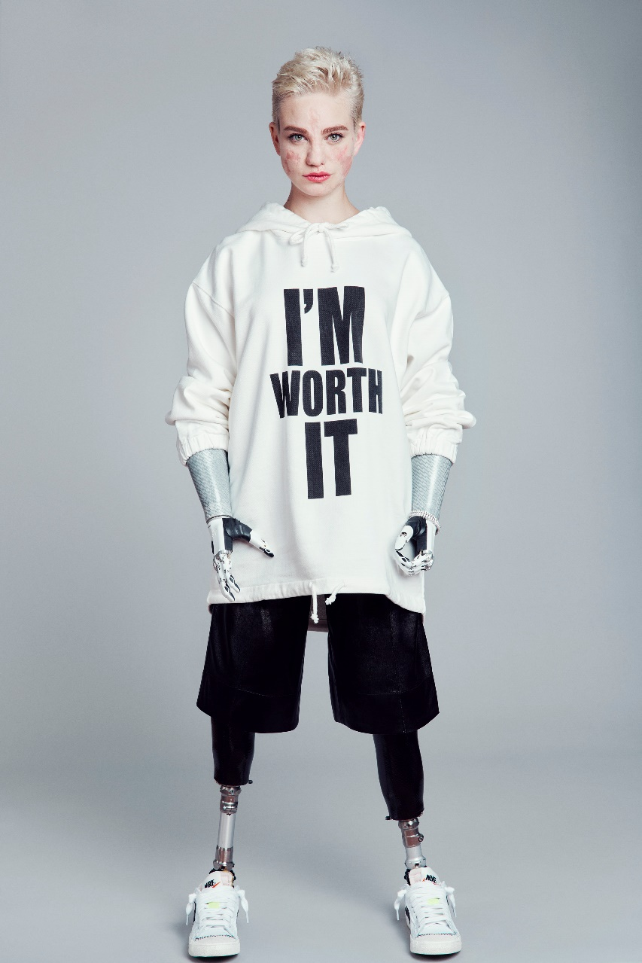

Existe apenas uma única Bebe Vio Grandis. Conhecida pela sua personalidade grandiosa, bem como pelas suas proezas desportivas, Grandis tornou-se num símbolo global de resiliência e dedicação. A história do seu triunfo face uma adversidade tem vindo a inspirar pessoas em todo o mundo, desde a sua a comunidade de seguidores nas redes sociais à Presidente da Comissão Europeia, Ursula Von der Leyen que a descreve como “uma líder e um ícone da sua geração”, tendo desencadeado uma ovação de pé no Parlamento Europeu.

Conhecida pela sua atitude, positividade contagiosa e caráter forte, o ícone da Geração Z além de ter arrecadado inúmeros prémios em Jogos Paralímpicos, ter publicado dois best-sellers e ter estado nas páginas de inúmeras revistas, também já teve oportunidade de conversar com alguns dos mais influentes líderes mundiais. Aquando do seu primeiro encontro com Barack Obama, naquele que seria o seu último jantar de estado na Casa Branca, Bebe postou a agora famosa selfie com o comentário: “Será isto impossível? Peço desculpa Sr. Presidente, mas não entendo essas palavras.”

Para além do destaque das suas conquistas nos Jogos Paralímpicos, que permitem elevar o tema da deficiência, da diversidade e da diferença a uma escala global para desmistificar e inspirar gerações, Bebe também conquistou a atenção da Barbie, dando voz à sua própria boneca, criada aquando da celebração do 60º aniversário da marca.

A sua equipa costumava apelidá-la de “Fénix Renascida”, e uma década depois, Bebe foi o tema do documentário homónimo da Netflix que destaca as mulheres nos Paralímpicos; levando a sua força, otimismo e determinação a uma legião de fãs.

UMA ATLETA INSPIRADORA

Beatrice Maria “Bebe” Vio Grandis nasceu em Veneza em 1997, mas foi aos 11 anos de idade que “renasceu” depois de contrair uma meningite aguda.
Apesar da perda dos seus membros, Grandis lutou para se consagrar na primeira e única atleta no mundo de esgrima sem braços – uma honra que ela guarda até aos dias de hoje.

“Apercebi-me que estava a gostar muito mais de fazer esgrima com cadeira de rodas do que a esgrima em pé. Na cadeira de rodas não podes fugir. Não podes ter medo.”

Foi com esse entusiasmo pela vida e espírito lutador que a fizeram ganhar cada competição internacional de Paralímpicos onde participou, acumulando 64 medalhas de ouro e prata.

UMA MULHER DE VALOR

Promovendo a ideia de que é essencial viver a vida ao máximo, Bebe Vio Grandis personifica a ideia de que um infortúnio pode ser transformado em algo glorioso. Encorajando os outros a perseguir os seus objetivos, por mais inatingíveis que possam parecer, o próprio sonho de Bebe passa por tornar-se presidente do CIP (Comité Paralímpico Italiano), bem como do CONI (Comité Olímpico Nacional Italiano), onde deseja unificar os dois órgãos num grande Comité Desportivo Italiano.

Na sua luta por tornar o desporto acessível a todos, Bebe está comprometida com o seu envolvimento com a Association Art4Sport, fundada pelos seus pais com o objetivo de ajudar a promover o desporto como uma terapia na recuperação física e psicológica de crianças com próteses nos membros. “O desporto prepara-te para tudo; para dar volta, para dares o teu melhor e levantares-te de novo mesmo quando a má sorte te atingiu.”

A JORNADA CONTINUA COM L’ÓREAL PARIS

Entre os rostos mais novos da marca, Bebe Vio Grandis já cnquistou o seu lugar no corredor da fama de L’Oréal Paris, surpreendendo o público no Le Défilé em 2021 e participando em campanhas italianas para o Sérum True Match Tinted e para a Máscara Air Volume. E hoje, como embaixadora internacional, Bebe Vio Grandis está prestes a inspirar um público totalmente novo.

“Bebe Vio Grandis não é apenas a melhor campeã de esgrima do mundo, como também um verdadeiro ícone emblemático da sua geração. Ela é símbolo máximo de superação e resiliência. Não podíamos estar mais entusiasmados por lhe dar as boas-vindas na família L’Oréal Paris. A Bebe Vio Grandis personifica a missão de L’Oréal Paris: encorajar todas as mulheres a confiarem no poder do seu valor.”, declarou Delphine Viguier, Global Brand President de L’Oréal Paris.

“L’Oréal Paris ajuda as mulheres a perceberem e a enaltecerem do seu valor, o que é algo que realmente me toca a nível pessoal, por isso, não podia estar mais contente por me juntar à marca mais uma vez neste próximo capítulo da nossa jornada em conjunto.”, afirma Bebe Vio Grandis.

